Номинация: «Сценарий»
Название методической разработки: Сценарий ко Дню Героев Отечества «Гордимся славою героев».
Автор: Садикова Диляра Наилевна, методист МБОУ ДО «Дом детства и юношества» Мамадышского муниципального района РТ
Цели мероприятия:
- расширить сведения о днях воинской славы и памятных датах России; о празднике Героев Отечества;
- углубить знания детей о высших наградах России, истории их учреждения и награжденных;
- способствовать формированию активной гражданской позиции, общечеловеческих ценностей; чувства гордости за славные подвиги лучших граждан во имя Отечества;
- воспитывать на примерах мужества соотечественников, патриотизма.
Возраст детей: от 7 до 15 лет
Условия осуществления мероприятия: На мероприятие должны быть приглашены участники боевых действий, без их участия мероприятие не может состояться. За две недели до мероприятия необходимо объявить конкурс «Во славу героев» приуроченный Дню Героев Отечества (Положение конкурса в Приложение №2)
Оборудование: компьютер, проектор для показа презентации, стена памяти, фотографии погибших солдат СВО, цветы, свечи, сладкие призы.
Ход мероприятия:
Ведущий: Здравствуйте, уважаемые гости, дорогие учащиеся. 9 декабря наша страна отмечала День Героев Отечества. Эта памятная дата была установлена в 2007 году. И сегодня мы собрались с вами, чтобы чтить память героев, вспомнить их героические поступки.
Герои Отечества - звучно, весомо,
Надёжно, ответственно, с детства знакомо!
Красивая, ёмкая, чёткая фраза,
В ней - честь и достоинство, святость приказа!
В ней вера, любовь и солдатская совесть,
В ней мужество, смелость, судьба, словно повесть!
В ней доблесть, отвага и мир гуманизма,
Военная служба - Олимп героизма!
Слово для приветствия предоставляется директору «Дома детства и юношества» Гурьеву Радику Григорьевичу.
Спасибо, Радик Григорьевич.
День Героев Отечества – это не рядовой праздник. В этот день принято вспоминать участников боевых действий ХХ-ХХI веков. Этот день должен заставлять всех нас задумываться о том, что лежит в основе гражданской ответственности и настоящего патриотизма. Ведь очень часто мы просто не знаем о тех подвигах, которые совершены этими замечательными людьми – подвигах во имя страны и во имя каждого из нас, и не догадываемся, что настоящие герои живут рядом с нами.
Сегодня у нас в гостях храбрые, отважные люди:
1.Титов Бронислав Иванович- Ветеран боевых действий(афган)
2.Белоусов Виктор Павлович - Ветеран боевых действий(афган)
3.Шакиров Айрат Рифнурович- Ветеран ВДВ
4.Сибгаев Ильгиз Каримуллович- Участник первой чеченской кампании, Грузино-Абхазского конфликта, ВБД
5.Муксинов Рифкать Мидхатович полковник в отставке, ветеран многих войн и локальных конфликтов.
6. Зиннатов Рустам Хуззятович Ветеран пограничных войск, руководитель региональной общественной организации «Содружество пограничников РТ» г. Мамадыш.
Ведущий: Расскажите, пожалуйста про вашу службу, в каких военных боевых действиях участвовали.
Ответы участников военных действий.
Ведущий:День Героя Отечества посвящён ПОДВИГУ. А понятие «подвиг» и «герой» нераздельны. Подвиг – это готовность до конца выполнять свой ратный долг – защищать Отечество и его граждан. Во все времена каждая семья благословляла на подвиг во имя Родины своих защитников. История России – это история военного подвига. Ни одно другое государство в мире не вынесло столько воин, сколько довелось пережить России.
Великая Отечественная война не стала последней. Афганистан… Чечня… - эти слова чёрными буквами вписаны в нашу историю.
Советский Союз принимал непосредственное участие в Афганской войне с 25 декабря 1979 по 15 февраля 1989 года. За данный период через эту войну прошло свыше 600 000 советских граждан, более 15 000 из них погибли.
Званиями Героя Советского Союза удостоены 72 человека, из них 25- посмертно.
Чечня. Две военные кампании, две кровопролитные войны за период с 1994 по 2000 годы. Погибли 160 тысяч человек и пять тысяч пропали без вести!
Специальная военная операция. 2 года со дня начала этой спец операции, но сколько молодых жизней уже унесла это трагедия.
В нашем зале стоит стена памяти, на ней висят фотографии погибших ребят на специальной военной операции. Сейчас попрошу наших гостей зажечь свечи и преподнести их к нашей стене памяти. Почтим память минуту молчания.
Минута молчания. (Хронометр.)
Музыкальная пауза. Видеоролик на фоне.
Ведущий: Переходим ко второй части нашего мероприятия. Мы подготовили для вас игру про наших героев, о наградах, об историях героизма. Для этого поделимся на команды, а командирами команд станут наши уважаемые гости.
В игре участвуют несколько команд. Задача каждой команды – найти на игровом поле как можно больше орденов и заслужить их.
Игровое поле разбито на 50 секторов (клеток). Ордена (их 30) находятся не в каждом секторе.
Команды по очереди выбирают сектор на игровом поле. Если в выбранном секторе есть орден, команда отвечает на вопрос. Если сектор окажется пустым, ход переходит к противнику. Орден считается присвоенным, если команда даст правильный ответ на выбранный вопрос.
Правильный ответ позволяет сделать ещё один ход. В случае неверного ответа ход переходит к другой команде.
Команда, начинающая игру первой, определяется по жребию.
Игру выигрывает та команда, которой будет присвоено больше орденов.
НАЧАЛИ
Определение команд, набравших наибольшее количество орденов. Сладкие призы для участников.
Ведущий: Ко дню героев отечества, «КВАНТУМ» запустил конкурс «Во славу героев», где принимались рисунки по данной тематике и стихи, оформленные в видеоролики. Приглашаю Артура Михайловича для торжественного награждения победителей. Итак Комиссия распределила следующие места:
Награждение
Ведущий: Звание Героя России присваивается за мужество и героизм воинам, сражавшимся в «горячих точках», а также за выдающиеся достижения при освоении космического пространства, новой авиационной техники и особые заслуги перед государством, за героические подвиги в мирное время.
А теперь я попрошу всех сидящих в зале прочитать то, что написано на слайде:
«НЕЛЬЗЯ НАУЧИТЬСЯ ЛЮБИТЬ ЖИВЫХ, ЕСЛИ НЕ УМЕЕШЬ ХРАНИТЬ ПАМЯТЬ О ПАВШИХ . . .»
Ребята, помните, пожалуйста эти слова. Мы должны знать и уважать историю страны.
Нашу Родину в разные времена защищали разные люди: по-разному одевались, разным оружием владели. Но одно у них было общее – сильная любовь к Родине.
Любите свою Родину, гордитесь ей и помните имена и фамилии героев своего Отечества, своей Родины, помните какой ценой завоёвано мирное небо в нашей стране. Лишь о немногих вы сегодня узнали. Героев очень много. Смотрите фильмы, читайте книги и помните об их подвигах.
На этом наше мероприятие, посвящённое Дню Героев Отечества, окончено. Спасибо всем за внимание.
Методические советы по организации мероприятия:
1. определить ответственное лицо
2. распространить положение конкурса и мультимедийные материалы в общеобразовательные организации за две недели до проведения мероприятия;
3. осветить Мероприятие на доступных электронных ресурсах, в средствах массовой информации;
4. пригласить для участия в Мероприятие участник военных действий, совершивших подвиг для выступления/доклада;

Рекомендуемый формат проведения:
- Вступительное слово о Дне героев Отечества, его значимость.
- Выступление приглашенных участников военных действий ( в формате интервью)
- Просмотр видеоролика и презентации.
- Минута молчания, зажигание свечей, и воздвижение цветов к стене памяти погибших соотечественников на специальной военной операции)
- Проведение интерактивной викторины для закрепления полученной информации. Участники Мероприятия делятся на команды, открывается презентация (в папке Мультимедийные материалы) происходит ознакомление с правилами игры. На втором слайде появляется игровое поле. Участники первой команды выбирают в произвольном порядке вопросы, на решение которых дается одна минута. Команда, ответившая правильно на вопрос, может сделать ещё один ход, если нет, то ход переходит к команде противника. Ведущий записывает правильные ответы команд и в конце игры объявляет победителей.
- Подведение итога Мероприятия с объявлением благодарности приглашенным гостям.
- Размещение информации после проведения Мероприятия на доступных электронных ресурсах.
- Пост можно посмотреть по ссылке:
https://vk.com/wall-66031275_38525
Фоторепортажи можно посмотреть по следующим ссылкам:
https://disk.yandex.ru/a/009wNgZ4vzBg9A

https://cloud.mail.ru/public/cX37/1wAbFnDqe
Список использованной литературы.
- Великая Отечественная война, 1941-1945: Энциклопедия / Гл. ред. М.М.Козлов. - М., 1985. - 832 с.
- Праздники российские: история возникновения и смысл / А. М. Лопухов // Классный руководитель. - 2010. - N 2. - С. 93-96.
- Хатискаци М. Один день войны. Изд-во «Мерани», ГССР,1985. -342 с.

Приложение №1.
Фоторепортаж:
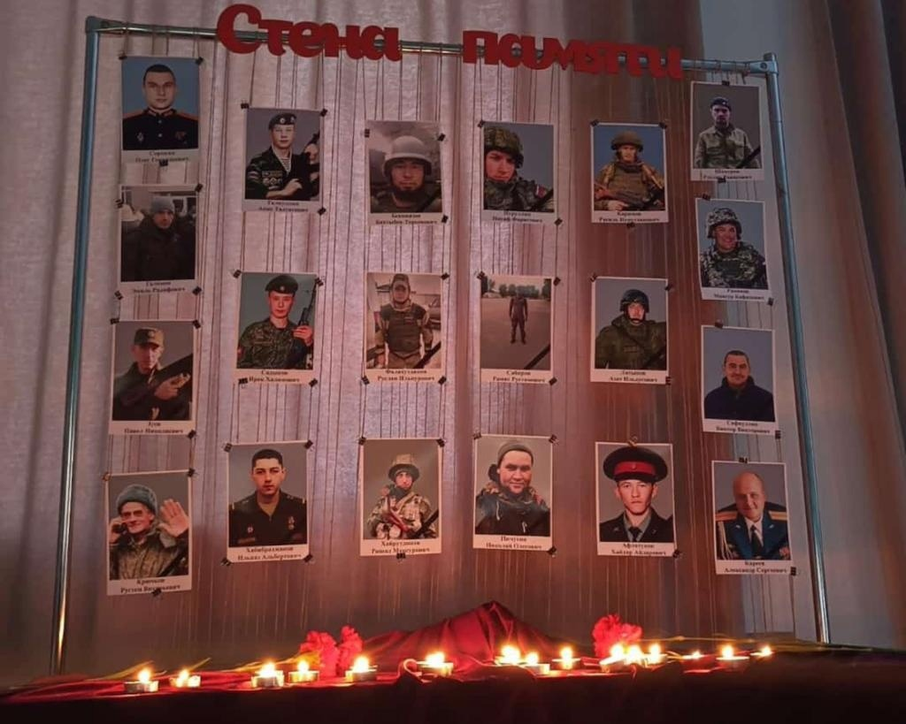
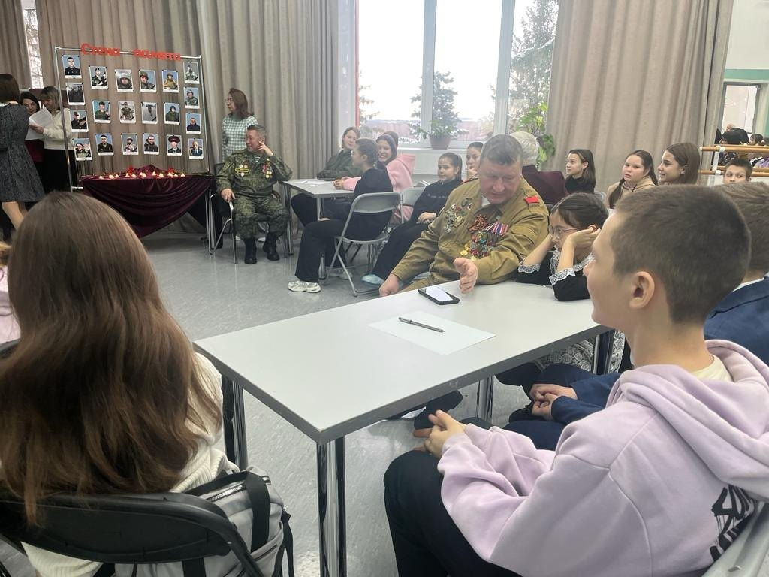
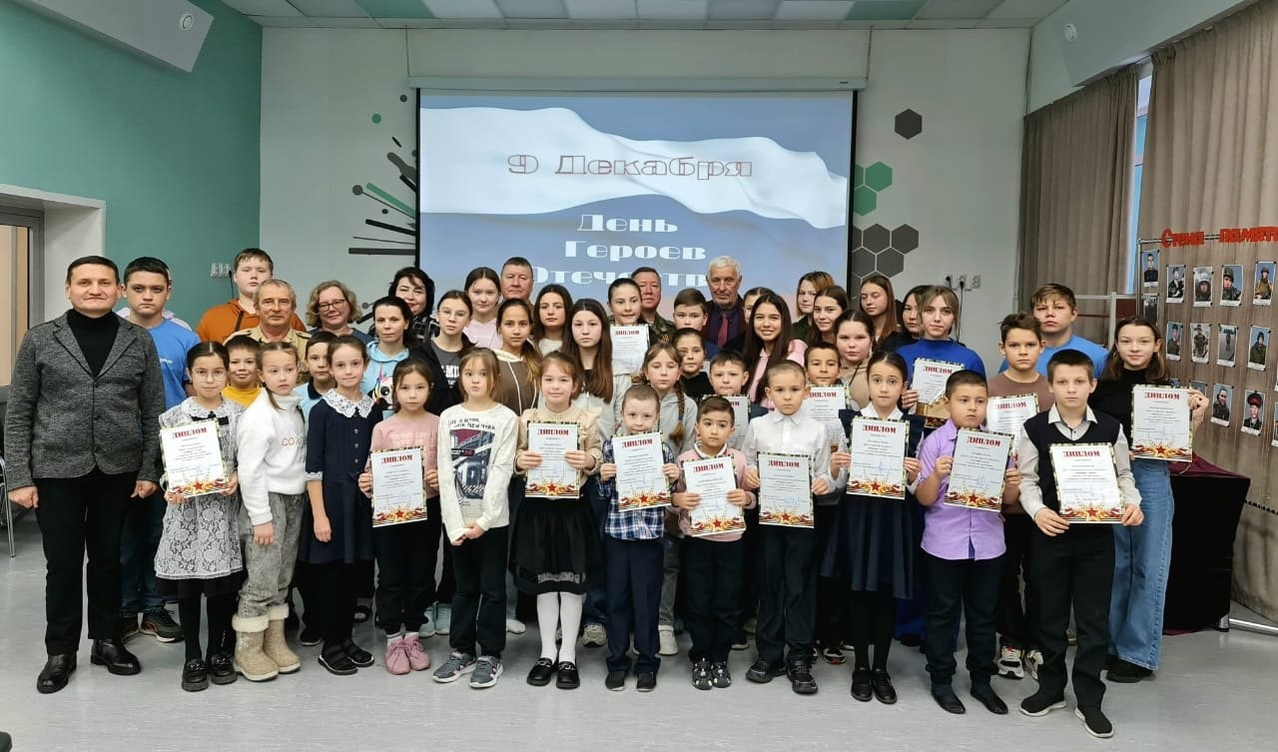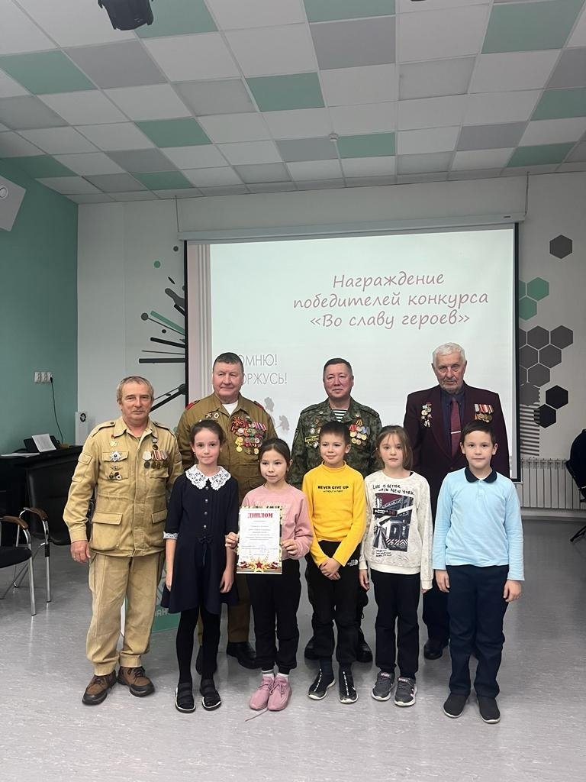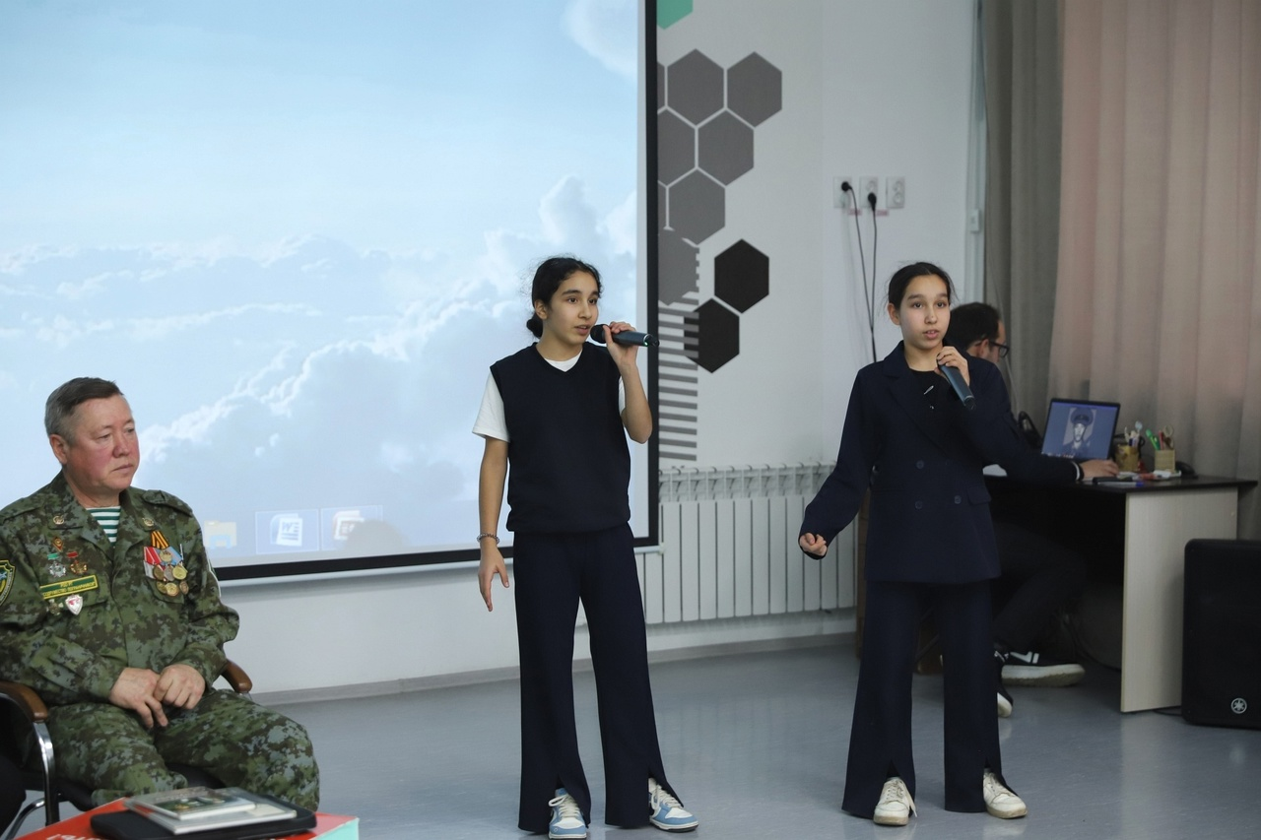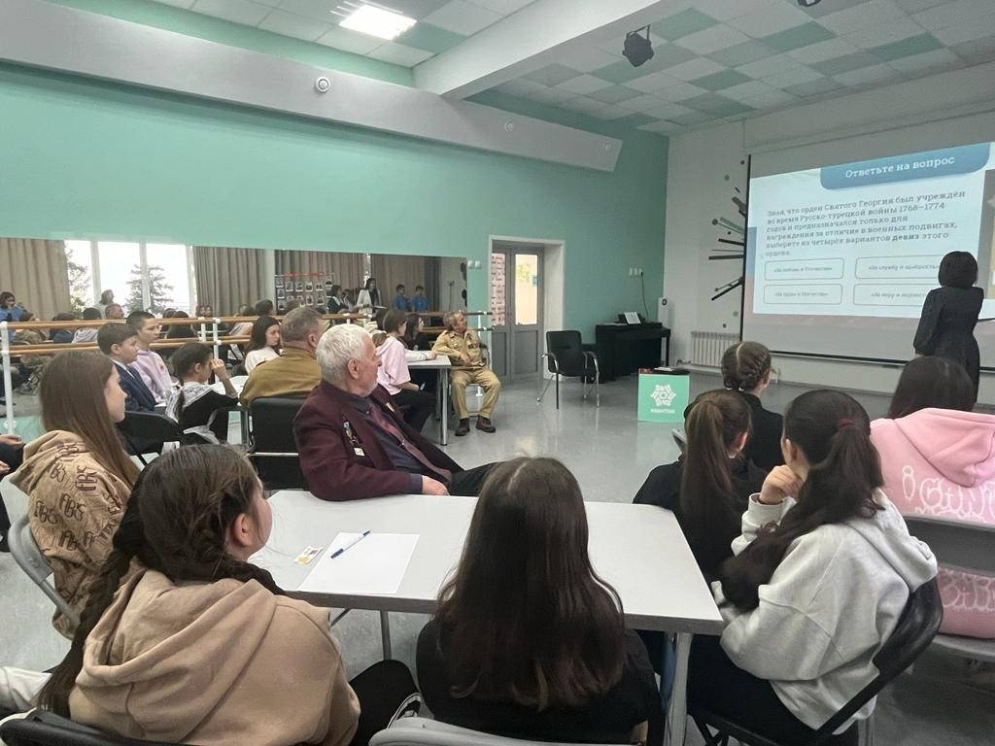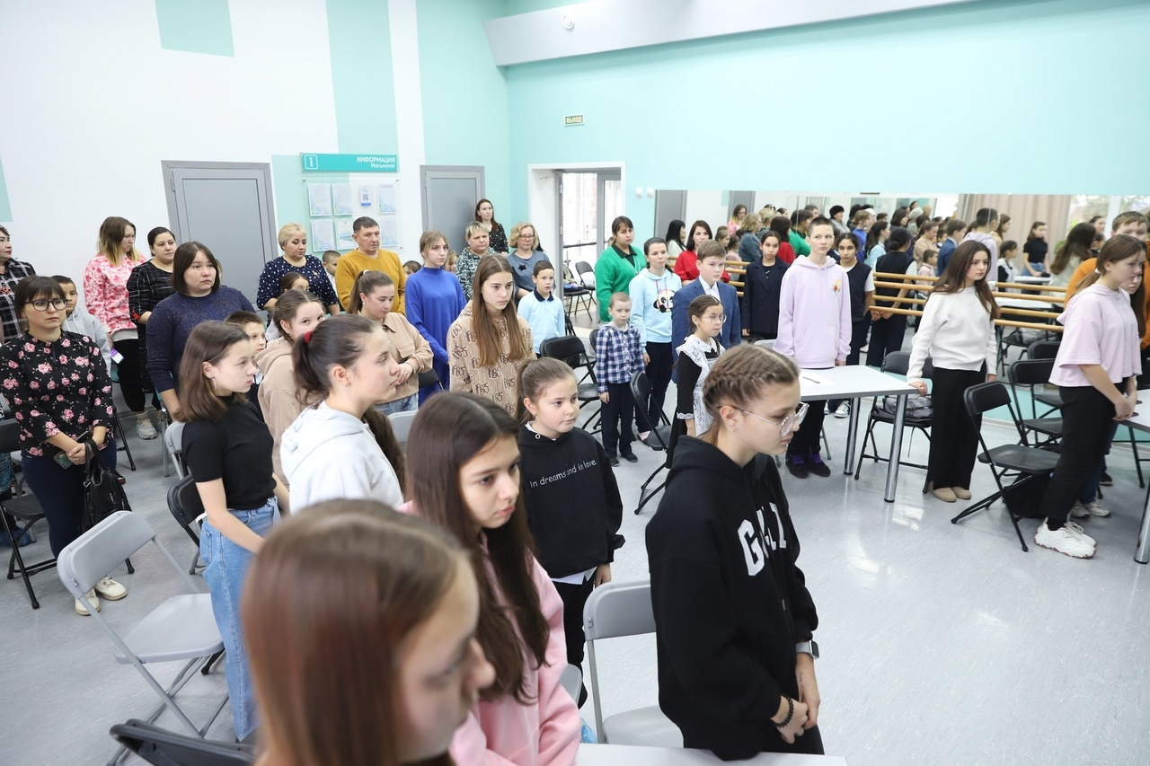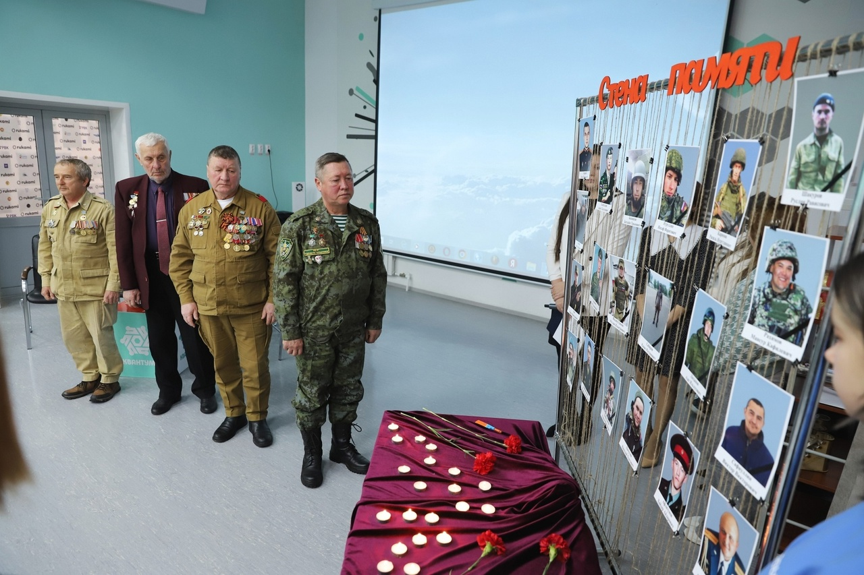

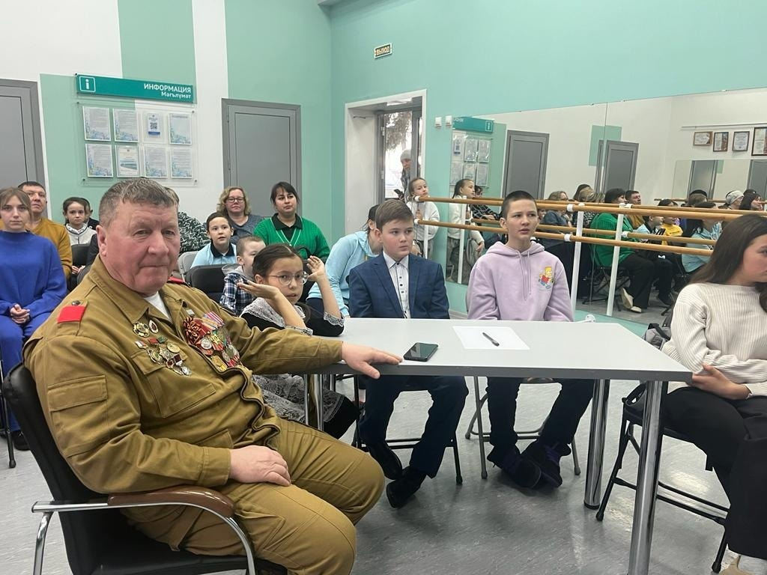

Приложение №2

«Утверждаю»
Директор
МБОУ ДО «Дом детства и юношества»
Мамадышского муниципального района РТ
____________ А.М.Ефимов

Положение
о проведении конкурса «Во славу Героев!»,
посвященного «Дню Неизвестного солдата» и «Дню Героев Отечества»

1. Общие положения:
Настоящее положение определяет статус, цели и задачи конкурса, сроки и порядок его проведения, условия участия, подведение итогов и награждение.
2. Цели и задачи конкурса:
2.1. Способствовать развитию творчества и художественного воображения у воспитанников, поддержка талантливых и одаренных детей;
2.2. Сохранение памяти о воинском подвиге, развитие у детей чувство гражданственности и патриотизма, уважение к своему народу, к малой родине, к государству.
2.3. Создание условий для проявления творческой активности и творческих способностей участников в рамках тематики конкурса;
2.4. Воспитание чувства патриотизма.
3. Участники конкурса:
В конкурсе могут принять участие воспитанники ДОУ и учащиеся СОШ.
- 5-7 лет
- 7-10 лет
- 11-16 лет
4. Сроки проведения конкурса:
4.1. Конкурс проводится с 25 ноября по 8 декабря 2023 года.
5. Порядок проведения конкурса:
5.1. Для участия в конкурсе принимаются работы по следующим номинациям:
- Конкурс рисунков «Гордится их подвигом наша страна».
Рисунок необходимо принести в ЦДТ «Квантум» до 8 декабря 2023 года (до 16.00). В «ЦДТ Квантум» будет организована выставка рисунков, посвященная «Дню Неизвестного солдата и Дню Героев Отечества».
Под работой нужно написать название номинации, обязательно указать ФИО ребенка, возраст, название образовательной организации, ФИО руководителя.
Требования к работе:
- формат работы листа А-3;
- участники могут предоставлять работы в любой технике (гуашь, акварель, карандаш, графика и т.д.).
- Конкурс чтецов «Гордимся славою героев».
Для участия в конкурсе надо снять видео выступления. Участникам конкурса предлагается чтение 1 стихотворения соответствующее тематике конкурса. Работу необходимо опубликовать в Telegram канале Квантум Мамадыш с пометкой на конкурс «Во славу Героев!» до 16.00 ч. 8 декабря 2023 г. Для этого Вам необходимо вступить в нашу группу по ссылке https://t.me/+AJNzPgT-LrpmNzMy и быть подписанным на группу «ЦДТ Квантум» Дом детства и юношества» в социальной сети ВКонтакте.
Требования к работе:
- видеоролик должен быть продолжительностью не более 3 минут;
- в работе могут быть использованы видео- и фотоматериалы с музыкальным сопровождением, озвучиванием;
- работа должна иметь художественную составляющую, тему, идею.
5.2. Самые лучшие работы будут опубликованы в группе «ЦДТ Квантум». Дом детства и юношества» в социальной сети ВКонтакте организаторами конкурса.
Каждый участник может присылать только одну работу в каждой номинации.
Работы в личных сообщениях в группе ВК не принимаются.
6. Критерии оценивания:
Конкурс чтецов «Гордимся славою героев».
- исполнительское мастерство (артистизм, выразительность, четкость речи);
- творческий подход к оформлению выступления;
- соответствие произведения возрастной категории;
- сценический имидж.
Конкурс рисунков «Гордится их подвигом наша страна»
- самостоятельность выполнения работы;
- соответствие содержания работы тематике конкурса;
- творческая и художественная целостность;
- оригинальность работы.
7. Награждение
- информация о победителях Конкурса размещается на странице ВК в группе «ЦДТ Квантум». Дом детства и юношества г.Мамадыш».
- Победители Конкурса награждаются дипломами 1,2,3 степени МБОУ ДО «Дом детства и юношества».
- Участники конкурса, не ставшие победителями, получают сертификат участника (в электронном виде).
- Оргкомитет и жюри оставляют за собой право присуждать несколько призовых мест, учреждать специальные дипломы и номинации, а также не присуждать призовые места вовсе.

